УДК

СРАВНИТЕЛЬНАЯ ХАРАКТЕРИСТИКА СЕГМЕНТОВ РЫНКА ОТЕЧЕСТВЕННОЙ ТАБАЧНОЙ ОТРАСЛИ

Смирнова Е.Ю., Кандашкина И.Г., канд. техн. наук,
Федеральное государственное бюджетное научное учреждение «Всероссийский научно-исследовательский институт табака, махорки и табачных изделий»
(ФГБНУ ВНИИТТИ, Краснодар)
gnu20072007@yandex.ru

Реферат. В данной статье была проведена сравнительная характеристика сегментов рынка отечественной табачной отрасли, установлены доли крупнейших компаний на рынке табачных изделий и объемы их производства, отмечена динамика покупательского спроса на различные ценовые сегменты продукции для оптимизации производства и сбыта табачной продукции.
Ключевые слова: сегментирование рынка, ценовые сегменты, табачная продукция, сигареты, контроль показателей безопасности.

Summary. This article was carried out comparative characteristics of market segments domestic tobacco industry, installed shares of the largest companies in the market of tobacco products and their production volumes, marked by the dynamics of consumer demand at different price segments of production to optimize production and marketing of tobacco products.
Keywords: market segmentation, price segments, tobacco products, cigarettes, monitoring of safety performance.

Введение. Любой рынок с точки зрения маркетинга состоит из покупателей, которые отличаются друг от друга по своим вкусам, желаниям и потребностям. Все они приобретают товары, руководствуясь совершенно разными мотивами, поэтому необходимо понимать, что при разнообразии спроса и в условиях конкуренции, каждый человек будет неодинаково реагировать на предлагаемые товары и услуги. Процесс разделения рынка на несколько частей относительно однородных групп потребителей, интересующихся одинаковыми товарами или услугами, на основе таких факторов, как демографические и психологические характеристики, географическое положение или воспринимаемая выгода от товара, называется сегментированием рынка. С помощью сегментации из общего числа потенциальных потребителей выбираются определенные типы (рыночные сегменты), предъявляющие более или менее однородные требования к товару. Именно эти сегменты рынка должны в первую очередь ориентировать производство и реализацию товаров [1].
Актульность работы обусловлена необходимостью исследования отечественного рынка табачной продукции с целью установления идентифицированных сегментов и их анализа.
Рыночная сегментация представляет собой метод для нахождения частей рынка и определения объектов, на которые направлена маркетинговая деятельность предприятий. Сегментация проводится с целью максимального удовлетворения запросов потребителей, а также рационализации затрат предприятия-изготовителя на разработку программы производства, выпуск и реализацию товара [1].
Одна из особенностей табачного рынка состоит в том, что он одновременно является и рынком услуг, и производственным рынком. В свою очередь в качестве рынка услуг табачный рынок ориентирован как на страны, экспортирующие табачную продукцию по оптовым расценкам, так и на конечного потребителя рынков внутри этих стран. Анализ рынка табачной продукции в РФ целесообразно проводить по нескольким направлениям. Во-первых, необходимо определить основных крупных игроков данного рынка и выяснить долю объёма, приходящуюся на каждого.
Объекты и методы исследования. В данный момент на рынке табачной продукции РФ представлено около 900 разновидностей наименований табачных изделий, из них можно выделить примерно 350 семейств сигарет иностранного и отечественного производства. В России в табачной отрасли заняты около 65 тыс. человек, и функционируют порядка 58 табачных предприятий [2].
По итогам первого полугодия 2016 года основные производители сигарет в России занимают следующие позиции:
- компания «Japan Tobacco International» (JTI) (производитель ООО «Петро», г. С-Петербург), имеет долю на рынке в размере 33,6%;
- компания «Philip Morris International» (PMI) (производители: ЗАО «Филип Моррис Ижора», Ленинградская обл.; ОАО «Филип Моррис Кубань», г. Краснодар), имеет долю на рынке в размере 26,9%;
- компания «British American Tobacco» (BAT) (производители: ОАО «Бритиш Американ Тобакко-СПб», г. С-Петербург; ОАО «Бритиш Американ Тобакко-СТФ», г.Саратов), имеет долю на рынке в размере 23,2%;
- компания «Imperial Tobacco Group» (ITG) (производители: ООО «Империал тобакко Волга», г. Волгоград; ЗАО «Империал тобакко - Ярославль», г.Ярославль), имеет долю на рынке в размере 5,7%;
- ОАО «Донской табак», г. Ростов-на-Дону, имеет долю на рынке в размере 7,8% [2].
Совокупная доля указанных компаний на российском рынке сигарет составляет 97,2%. Остальные участники рынка имеют доли около 2,8%.
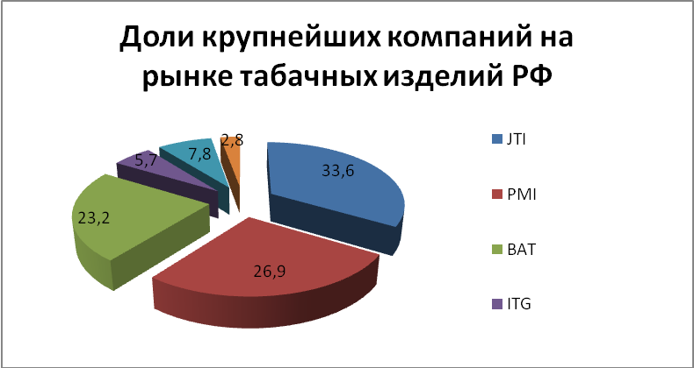
Рис. 1. Доли крупнейших компаний на рынке табачных изделий РФ.
Доля компании JTI на российском рынке в натуральном выражении по сравнению с 2015 годом уменьшилась на 0,8% из-за роста конкуренции в среднем ценовом сегменте.
Доля PMI на российском рынке по результатам 2016 года уменьшилась на 0,7 % по сравнению с 2015 до 26,9% [3].
По результатам 2016 года доля рынка выросла у British American Tobacco (BAT) – на 1,7% до 23,2% в натуральном выражении [4].
«Донской табак» в 2016 году занимает четвертое место на рынке после транснациональных корпораций JTI, Philip Morris и BAТ с долей рынка 7,8%, что на 1 % меньше чем в 2015 году. У «Донского табака» с широким ассортиментом недорогих сигарет достаточно большие объемы продаются в небольших городах и сельской местности, тем самым ему удалось опередить на 1 позицию иностранную компанию ITG [5].
Imperial Tobacco занимает пятое место среди производителей табака в России, доля рынка у компании — 5,7%. Доля рынка в натуральном выражении в 2016 г. снизилась на 0, 4%.
В результате рабочих встреч и совместных обсуждений текущего состояния рынка табачных изделий Управлением контроля химической промышленности и агропромышленного комплекса был выработан общий подход к ценовой сегментации рынка. Рынок табачных изделий условно делится на 5 сегментов:
- "Премиальный" (цена за пачку сигарет более 95 руб.);
- "Среднепремиальный" (от 75 до 90 руб. за пачку сигарет);
- "Средненизкий" (от 60 до 75 руб. за пачку сигарет);
- "Низкоценовой" (менее 60 руб. за пачку сигарет);
- Сигареты "без фильтра" [2].
Эти ценовые группы под влиянием инфляции, государственного регулирования и других факторов постоянно изменяются [6].
Таблица 1
Примерная доля крупнейших табачных компаний в различных сегментах рынка табачной продукции РФ
Табачные компании | "Премиальный", % | "Средне-премиальный", % | "Средне-низкий", % | "Низко-ценовой", % | Сигареты "без фильтра", %
JTI | 12,1 | 67,7 | 31,1 | 16,1 | -
PMI | 42,1 | 23,7 | 26,5 | 27,9 | -
BAT | 41,0 | 3,7 | 27,3 | 22,1 | -
ITG | 2,6 | 0,1 | 3,6 | 14,1 | 28,4
Донской Табак | 2,2 | 4,8 | 11,5 | 16,8 | 29,2
Балтийская ТФ | - | - | - | 2,8 | -
Погарская сигаретно-сигарная фабрика | - | - | - | 0,2 | 42,4

В настоящее время табачный рынок РФ представлен широким спектром табачных изделий от сигарет «без фильтра» до элитных сигарет с фильтром. Спрос покупателей на «премиальные» сигареты упал на 0,5%, на «среднепремиальные» упал на 0,3%, а на «средненизкий» повысился на 1% и на «низкоценовой» повысился на 0,1%. Это говорит о том, что потребители из-за повышения цен на табачные изделия переходят от более дорогих марок сигарет к более дешевым.

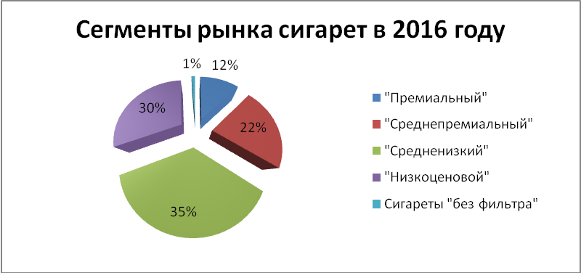

Рис. 2. Сегменты рынка сигарет в 2016 г.

На сегодняшний день рынок табачной продукции крайне неустойчив. В связи с принятым «антитабачным» законом «Об охране здоровья граждан от воздействия окружающего табачного дыма и последствий потребления табака», вступившим в силу с 1 июня 2014 года, число курящих россиян снизилось на 17% и рынок табачной продукции сократился до 355,9 млрд сигарет в 2014 году [7,8].

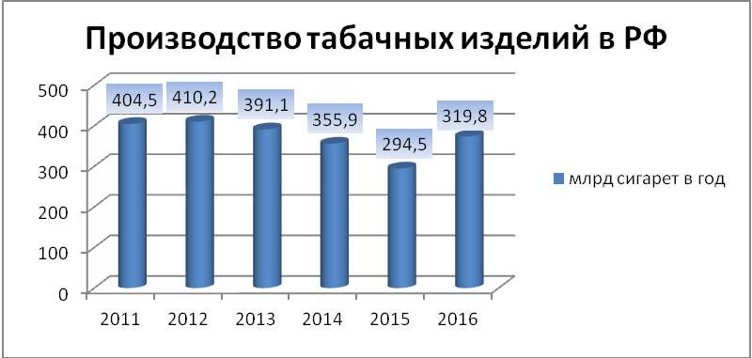

Рис. 3. Производство табачных изделий в РФ 2011-2016 гг.

В 2015 году производство сигарет снизилось еще на 6,2% до 294,5 млрд сигарет в год. В 2016 году производство табачных изделий увеличилось на 8,6% до 319,8 млрд сигарет в год. По прогнозам крупных табачных фабрик в 2017 году производство табачных изделий сократится на 9%. Причиной сокращения рынка табачной продукции является рост акцизов и, как следствие, стоимость сигарет на фоне снижения покупательской способности [9].
Следует отметить, что внутри табачного рынка идёт жёсткая конкуренция, которая инициирует изменения на рынке, следствием которых являются появление новых видов продукции, новых компаний, перераспределение доли сегментов разной ценовой категории табачной продукции [10,11].
Новые виды табачной продукции появляются путем изменения рецептур табачных мешек, а так же путем повышения качества изделий и улучшения показателей безопасности (смола, никотин, монооксид углерода).
С 15 мая 2016 г. вступил в силу Технический регламент таможенного союза «Технический регламент на табачную продукцию» (ТР ТС 035/2014) (далее ТР ТС), в котором установлены единые для стран Евразийского экономического союза (ЕАЭС): Армении, Беларуси, Казахстана, Киргизии и России требования к табачной продукции. Действие ТР ТС распространяется только на курительные табачные изделия. При производстве табачных изделий осуществляется контроль за использованием ингредиентов [10].
Содержание смолы и никотина в дыме одной сигареты (с фильтром или без фильтра) не может превышать 10 мг/сиг и 1,0 мг/сиг соответственно. Содержание монооксида углерода в дыме одной сигареты с фильтром не может превышать 10 мг/сиг [12].
Контроль табачного производства на всех этапах изготовления сигарет с использованием современных стандартизованных методов испытаний и методик обеспечивает стабильные показатели качества и безопасности этой продукции.
Для сигарет показатели безопасности (смола, никотин, монооксид углерода) нормированы и отвечают европейским нормам. Методы определения этих показателей в табачном дыме сигарет установлены в стандартах, принятых Международной организацией по стандартизации ISO [13].
Стремясь к улучшению качества выпускаемой продукции, табачные компании используют различные средства снижения токсических веществ табачного дыма. Например, меняют конструкции сигарет и фильтра, используют в табачной мешке добавки табачного происхождения и т.д.
Вывод. Таким образом, при проведении сравнительной характеристики сегментов рынка отечественной табачной отрасли установлены доли пяти крупнейших компаний на рынке табачных изделий и их объемы производства продукции, определены ценовые сегменты рынка табачных изделий, отмечена динамика покупательского спроса на различные сегменты. Определен наиболее востребованный ценовой сегмент табачной продукции – «средненизкий» с максимальным повышением доли потребительского спроса на 1 %. Так как сегментирование отечественного рынка в настоящее время осуществляется по принципу «доступные цены», поэтому ключевое значение в России приобретает сегментирование по уровню доходов. Анализ сегментов отечественного табачного рынка позволит оптимизировать характер, состояние и динамику отношений в рыночной среде между тремя основными субъектами рынка - производителем, потребителем и конкурентами, что является крайне актуальным вопросом.

Литература

1. Дорошев В.И. Введение в теорию маркетинга: Учеб. пособие. — М.: ИНФРА-М, 2000. 285 с.
2. Сборник статистических и оценочных показателей по табачному бизнесу Российской Федерации ассоциации производителей табачной продукции, 10-е издание дополнительное. М.: «Табакпром», 2015.
3. Официальный сайт компании «Philip Morris International» http://www.pmi.com/eng/media_center/press_releases/Pages/201507160659.aspx.
4. Официальный сайт компании «British American Tobacco» h http://www.batrussia.ru/group/sites/BAT_7YLHWS.nsf/vwPagesWebLive/DO9ZCB4L?opendocument.
5. Официальный сайт компании ОАО «Донской табак» http://dontabak.ru/publications/item/361
6. Самойленко Н.П. Снижение токсичности сигарет путем применения перспективного сырья / Н.П. Самойленко, И.Г. Кандашкина, С.А. Хомутова //Сборник научных трудов по материалам Международной научно-практической конференции «Вопросы образования и науки: теоретический и методический аспекты» (31 мая 2014 г.). Тамбов, 2014. Ч. 6. С.145-146.
7. Романова Н.К. Современный табачный рынок России // Сб. научных трудов КРИА. Краснодар: Издат. Дом- Юг, 2015. Вып. 24. С.221-224.
8. Романова Н.К. Состояние экономики табачного рынка России» в сборнике: Инновационные исследования и разработки для научного обеспечения производства и хранения экологически безопасной сельскохозяйственной и пищевой продукции материалы Международной научно-практической конференции/ФГБНУ ВНИИТТИ. Краснодар, 2015. С.444-446.
9. Официальный сайт международной аналитической компании «Nielsen» http://www.nielsen.com.
10. Самойленко, Н.П. Требования и методы испытаний табачной продукции, реализуемой на единой таможенной территории / Н.П. Самойленко, И.Г. Кандашкина, Н.Г. Белинская, Л.А. Мирных //Научный альманах: по материалам международной научно-практической конференции «Теоретические и прикладные вопросы науки и образования» (30 июля 2016 г., г. Тамбов). Тамбов, 2016. № 7-1 (21). С. 437-441.
11. Кандашкина И.Г. Актуальные вопросы качества и безопасности табачного сырья /И.Г. Кандашкина, Н.П. Самойленко, Л.И. Громова, Н.Г. Белинская // Materials of the X International scientific and practical conference "Trends of modern science" May 30 – June 7. 2014. Sheffield, 2014. С. 79-81.
12. Технический регламент Таможенного союза «Технический регламент на табачную продукцию» (ТР ТС 035/2014). Принят Решением Совета Евразийской экономической комиссии от 12 ноября 2014 г. No 107.
13. Самойленко, Н.П. Современные стандарты табачной отрасли России на методы контроля качества / Н.П. Самойленко, И.Г. Кандашкина, А.И. Ястребова, Л.А. Мирных, Н.Г. Белинская // XI Международная научная конференция «Приоритеты мировой науки: эксперимент и научная дискуссия» 15-16 июня 2016 года, Северный Чарльстон, Южная Каролина, СШA, 2016. С.54-58.

